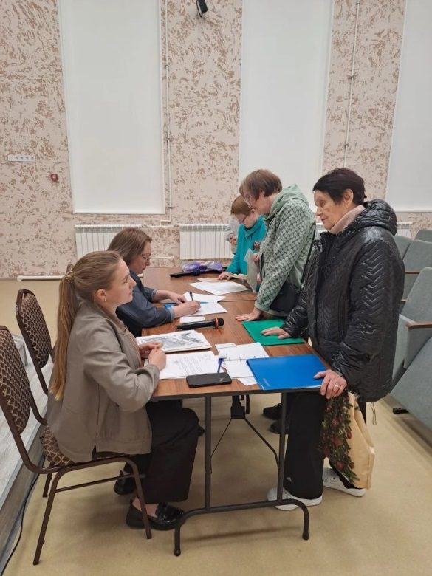 |   10.06.2026

Специалисты самарского Росреестра проконсультировали жителей Сызрани по вопросам «гаражной амнистии»
Начальник межмуниципального отдела по г. Сызрань, Сызранскому району Елена Казакова приняла участие в информационных встречах с жителями городского округа Сызрань на территории ГСК-10 и городского поселения Балашейка Муниципального района Сызранский. В ходе встречи с владельцами объектов гаражного назначения были даны разъяснения по порядку оформления прав на такие объекты.
В соответствии с Указанием Президента Российской Федерации от 16.09.2025 №Пр-2120 Правительством Самарской области совместно с Управлением Росреестра по Самарской области подготовлена Дорожная карта по реализации мероприятий, направленных на повышение капитализации территории до 2030 года в отношении Самарской области.
Во исполнение пункта 1.2. Раздела I «Полный и точный реестр» Дорожной карты в рамках проведения работы по содействию гражданам в оформлении прав на гаражи и земельные участки под ними в рамках «гаражной амнистии» представители Управления Росреестра по Самарской области совместно с представителями органом местного самоуправления утвердили графики проведения информационных встреч с гражданами - владельцами объектов гаражного назначения, в том числе в рамках совместных выездных приемов. Информационные материалы о преимуществах оформления прав на объекты, информация о месте и графике приема документов (с указанием номеров телефонов для справок), а также график проведения информационных встреч по вопросам оформления прав размещаются в границах площадок проведения таких встреч.
План график выездных мероприятий на территории г.о. Сызрань:
09.06.2026 в 14.00 - ГСК-39 (ул. Звездная, у пожарной части № 95);
01.07.2026 в 14.00 - ГСК "Турбина" (район ул. Ульяновское шоссе, у пожарной части);
08.07.2026 в 14.00 - ГСК (в районе ул.Космическая);
15.07.2026 в 14.00 - ГСК (ул.Астраханская, район 9-го квартала).
План график выездных мероприятий на территории муниципального района Сызранский:
16.06.2026 | 15.00 | Городское поселение Междуреченск, пгт.Междуреченск, ул. Ленина, д.1
25.06.2026 | 15.00 | Сельское поселение Варламово, здание администрации -  п.Варламово, ул.Кооперативная, д.9
02.07.2026 | 15.00 | Сельское поселение Волжское, посёлок Сборный, ул. Школьная улица, д. 3
14.07.2026 | 15.00 | Сельское поселение Ивашевка с. Ивашевка, ул.Школьная, в  районе гаражного массива
28.07.2026 | 15.00 | Городское поселение Балашейка, здание ДК «Юность», п.г.т. Балашейка ул. Горького, 10
03.08.2026 | 15.00 | Городское поселение Междуреченск, пгт.Междуреченск, ул. Ленина, д.1
13.08.2026 | 15.00 | Сельское поселение Варламово, здание администрации -  п.Варламово, ул.Кооперативная, д.9
20.08.2026 | 15.00 | Сельское поселение Волжское, посёлок Сборный, ул. Школьная улица, д. 3
27.08.2026 | 15.00 | Сельское поселение Ивашевка  с. Ивашевка, ул.Школьная, в  районе гаражного массива
Подробнее об оформлении документов по «гаражной амнистии» мы рассказывали ранее: https://vk.com/wall-210717495_1460

Материал подготовлен пресс-службой Управления Росреестра по Самарской области

